Развитие речи. Тема: Рассказывание по сюжетным иллюстрациям о войне. 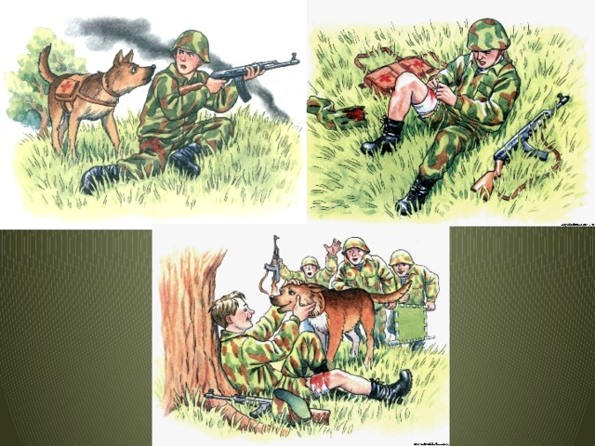

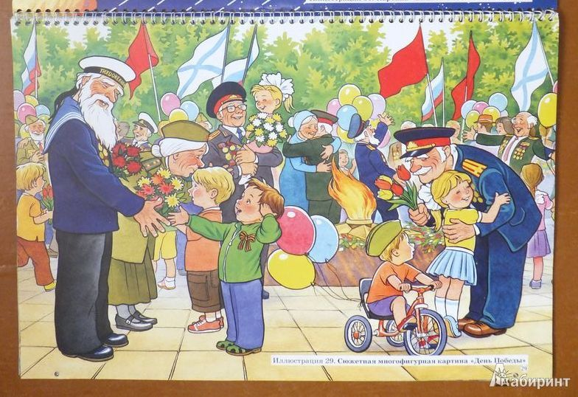
Художественно-эстетическое развитие (рисование) Тема: «Война и дети».

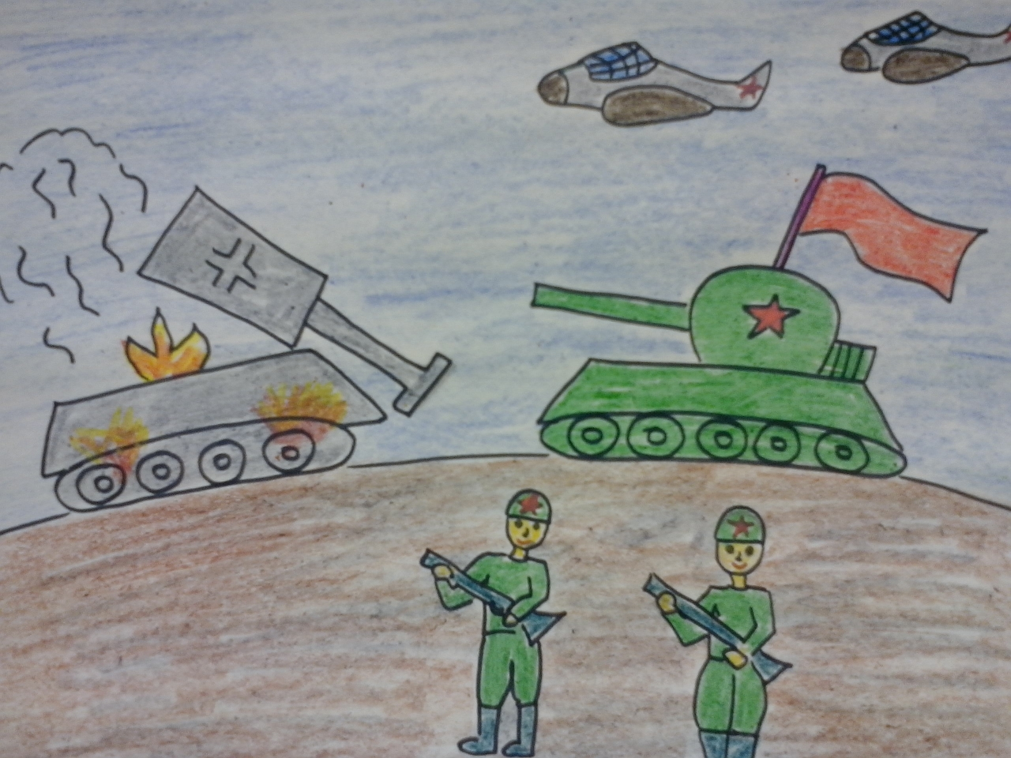

Познавательное развитие (ФЭМП) Тема: Решение нестандартных задач

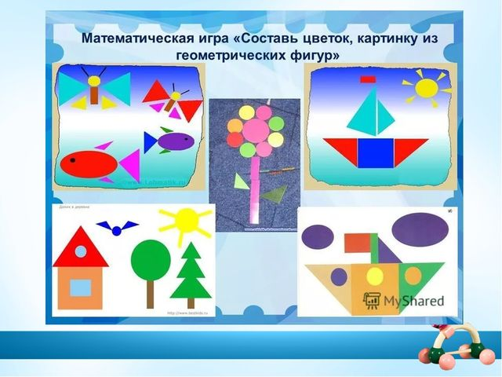

Развитие речи (чтение художественной литературы) Тема: Чтение русской народной сказки « Каша из топора». 